再创世界第一，厉害了，漂亮国！

原创 有里儿有面 [有理儿有面](javascript:void(0);)

**有理儿有面**

微信号 youli-youmian

功能介绍 你说是不是

2022-10-11[原文](https://mp.weixin.qq.com/s?__biz=Mzg3MjEyMTYyNg==&mid=2247573136&idx=1&sn=5c7528c4bccaaca67c8fb7b0e53b388d&chksm=cef78ae5f98003f31f9082318095b9bd0078a9f729ec94734851739b6a8756206a719a7788c7&scene=27#wechat_redirect&cpage=285) 发表于

收录于合集





**全文共2474字，图片9张，预计阅读时间为7分钟。**

**文章首发于“有理儿有面”（youli-youmian），欢迎大家在朋友圈和微信群转发。**

**公众号及其他平台转载请在后台留言。**



▼

根据美国疾病控制和预防中心（CDC）最新数据显示，美国猴痘确诊病例已超过25800例，居全球首位！

不仅如此，美国的猴痘确诊人数还占据了全球确诊总人数的三分之一，这是美国继新冠肺炎确诊人数、因新冠死亡人数第一后，再一次“勇夺”全球第一。而且，根据美国公共卫生专家分析，由于检测渠道有限，患者不愿参加检测等原因，美国实际猴痘病例数可能远超官方统计数据。

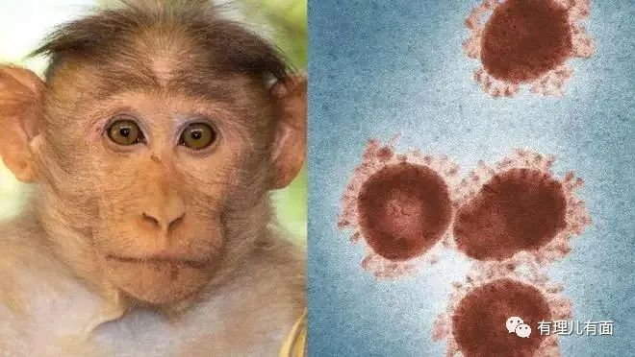

美国猴痘疫情这么严重，美国人民慌不慌？慌啊，当然慌了！

从发现首例猴痘疫情以来，已经过去五个月。五个月的时间里，猴痘在美国犹入无人之境，大杀四方，50个州无一幸免！也就是说，只要你身处美国，就意味着存在感染的风险。

**网友要问了，难道美国政府就这么无所作为吗？**

怎么可能呢！小小猴痘怎么可能难住世界超级大国！别忘了，要论医疗水平，美国从来不谦虚，细数历年诺贝尔医学奖得主，美国几乎从不缺席。

要知道，早在2019年，美国就已经开始普及猴痘疫苗，而且，据美国媒体披露，美国政府早已订购数以百万计的疫苗以应对疫情。

先不论为啥美国“未雨绸缪”，但至少证明在理论上，美国是有能力应对猴痘的。

是不是觉得问题迎刃而解了？就如电视剧情节一样，不出意外的话，意外就要发生了。

猴痘疫情发生以来，联邦政府一开始就反应迟缓，各种乱象层出不穷。大量囤积疫苗的漂亮国却闹出了疫苗荒：

有运输迟缓的，一批本应运往佛罗里达州的猴痘疫苗被错误运往俄克拉何马州，后来又辗转几个州才最终到达目的地，等疫苗到了，猴痘早已开始撒欢了。

有凭空失踪的，在明尼苏达州，一批800剂的猴痘疫苗在运输途中无故消失，消失时间达96小时以上，最终被宣布为“报废”产品，无法投入使用。

甚至还有人为“稀释”疫苗的，为缓解疫苗运输不及时、库存不足的问题，美国政府想出妙招，发明了所谓“一拆五”的注射新法，也就是将原本1剂供1人接种的疫苗，生生拆成5剂打给5个人，将皮下注射改为皮内注射，以“扩大覆盖面”......



不出所料，这一做法必然引来各界对疫苗安全性和有效性的极大质疑。一些美国民众在政府大楼外举行抗议活动，要求政府负责，增加猴痘疫苗供应，加快检测速度，并确保人们患病后能立即获得治疗。

许多抗议者不仅感染了猴痘，甚至遭受新冠和猴痘病毒的双重折磨。有抗议者表示，自己确诊后没有得到及时治疗，并且至今仍在预约接种疫苗的名单上苦苦等待，“感觉已被政府抛弃”。

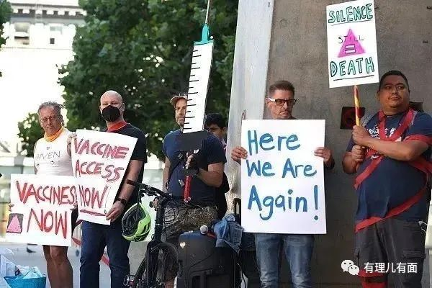

但是你懂的，美国民众抗议归抗议，政府该咋滴还是咋滴。

**网友又要问了，疫苗跟不上，能不能生病上医院？**

当然可以，但是你必须得财力雄厚。美国的医疗水平一直走在世界前列是事实，美国是世界上医疗发展最好的国家之一是事实，但是美国医院相当贵也是事实。

关于猴痘治疗确切费用目前尚不得而知。但是，在美国，挂号看普通医生大概需要40美元，看专家门诊翻一番，可能需要94美元挂号费，如果想去急症室，可能需要337美元挂号费，如果想要救护车，起步价可能在1000美元......

2017年，一名没有保险的女留学生在斯坦福大学医院做了个心脏手术，术后5天就出院回家，确实彰显了美国医疗卫生水平。但在家人们庆祝女孩康复的同时，又收到了来自美国医院和医生的两份账单，一共160多万美元，换算成人民币是1100多万元。

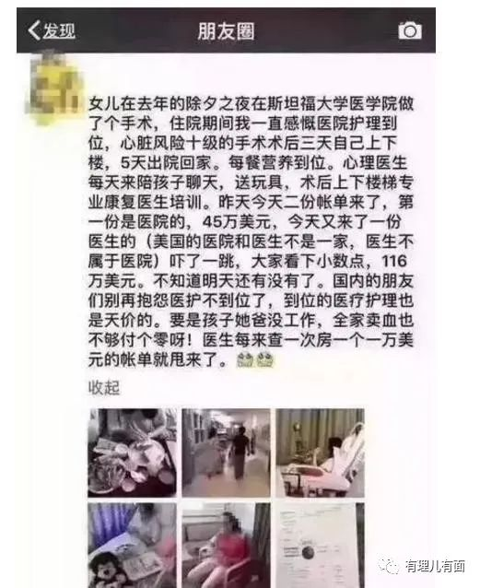

这成本，谁舍得看病呢？美国医生温柔的微笑，不光象征着治好疾病的信心，更意味着“丰收”的喜悦啊！



**网友还要问了，天价医疗费不能走保险吗？**

当然可以，但是诚如看病贵一样，美国的医疗保险也不便宜，不是普通家庭能够负担得起。这也就解释了为什么美国全国上下，仍有数以千万记的民众没有参加任何医保项目。

不购买医保的民众又是什么心态呢？一类是赌自己身体倍儿棒，一辈子不进医院。这类人并不是真的想赌，而是被逼赌一把，因为他们本就是低收入群体，买了医保可能就倾家荡产，流落街头了，只能寄希望于上帝不让自己生病。另一类就是街头流浪汉，他们过着有今天没明天的日子，吃口饭都费劲，更不要提医保了。

尽管美国有高水平的医生、一流的医院，但是医生和医院都不是为穷人服务的，如果没有保险，即便是白领、政府官员等“高净值人群”，面对那堪称天文数字的医护费时，破产只是分分钟的事情。

美国穷人们如果不幸生病只能硬扛，靠人体免疫力自愈，扛不下去了怎么办？那就吃一片奥施康定止疼片，忘记疼痛接着扛吧。

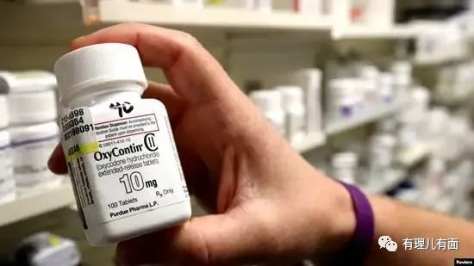

**就像新冠肺炎在美国大流行时的情形一样，猴痘疫情也让美国医疗资源种族不平等问题再次暴露无遗。**

虽然拜登政府坚持表示“目前有足够的猴痘疫苗可用”，但卫生专家指出，美国社会中最需要保护的一些人并没有接种到疫苗。

仅占美国总人口约30%的拉美裔和非洲裔在美国猴痘确诊病例中占比超过60%，已经接种猴痘疫苗的美国人中约有50%是白人，而占全美病例三分之一的非洲裔仅得到了大约10%的疫苗……

视人命为草芥，“人权卫士”的人设早已稀烂，尤其在突发公共卫生事件这台“扫描仪”前，更是输得连底裤都没有了。

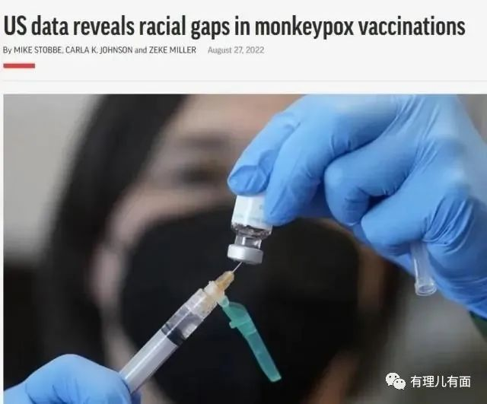

从新冠到猴痘，美国防疫的一败再败凸显出了社会治理严重失灵的现实。而在愈演愈烈的极化政治环境下，疫情应对早已沦为两党政客的政治斗争工具，美式人权属实“要命”！

正如北卡罗来纳州参议员理查德·伯尔在一场有关猴痘的听证会上所言：“无论从哪方面看，联邦政府对猴痘危机的反应都是灾难性的失败，政府重复了新冠疫情应对初期的每一个错误，本应站在前线的公共卫生官员展现出的傲慢也再次让美国民众失望。”

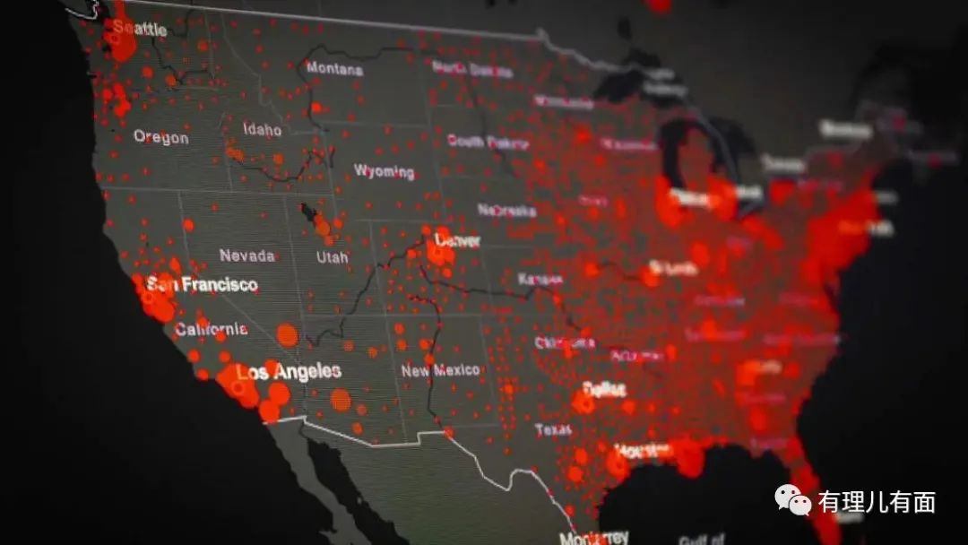

如今，美国新冠肺炎累计死亡已超108万人，至今还在以每天死亡400多人的速度增加，“摆烂”式抗疫只会让冷冰冰的数字继续增加。

除了新冠疫情和猴痘疫情，近日，纽约州北部一个县的废水样本中又发现了导致脊髓灰质炎的病毒。

不仅如此，美国还将迎来又一个流感季。

美国媒体称，一旦入秋，美国民众或将会遭到“四种病毒”的疯狂夹击。

不知忙着中期选举和党争缠斗的美国政府，是否有时间考虑一下民众的安危。也许，对美国普通民众来说，面临来势汹汹的各类疾病，比起等着政府救济，可能自求多福要来得更切实际......



**图片源自网络**





**关注公众号：**

**有理儿有面**

**理   性｜   揭   秘｜   探   讨**







### 精选留言

用户设置不下载评论